ｽﾍﾟｸﾄﾙﾗﾍﾞﾙ: ｽﾍﾟｸﾄﾙ 1

ﾗｲﾌﾞﾀｲﾑ 120.0 s

収集ｼﾞｵﾒﾄﾘ[度] :

試料傾斜角 = 0.0

方位角 = 0.0

ｴﾚﾍﾞｰｼｮﾝ = 30.0

加速電圧 = 10.00 kV

ｽﾍﾟｸﾄﾙ全ｶｳﾝﾄ数 = 110838

|  |  |  |  |
| --- | --- | --- | --- |
| ｻﾝﾌﾟﾙﾃﾞｰﾀ : | ｴﾈﾙｷﾞｰ[eV] | 分解能[eV] | ｶｳﾝﾄ数 |
| ｽﾄﾛｰﾌﾞ : | 3.8 | 51.84 | 1204687 |
|  |  |  |  |

定量最適化がおこなわれていません

ｽﾍﾟｸﾄﾙ処理 :

省略されたﾋﾟｰｸはありません

処理ｵﾌﾟｼｮﾝ : 酸素 ｽﾄｲｷｵﾒﾄﾘ (ﾉｰﾏﾗｲｽﾞ)

繰り返し回数 = 2

ｽﾀﾝﾀﾞｰﾄﾞ :

Na Albite 1999/06/01

Mg MgO 1999/06/01

Al Al2O3 1999/06/01

Si SiO2 1999/06/01

P GaP 1999/06/01

S FeS2 1999/06/01

K MAD-10 Feldspar 1999/06/01

Ca Wollastonite 1999/06/01

Cr Cr 1999/06/01

Mn Mn 1999/06/01

Fe Fe 1999/06/01

Ni Ni 1999/06/01

|  |  |  |  |  |  |
| --- | --- | --- | --- | --- | --- |
| 元素 | 質量濃度 | 原子数 | 化合物 | 化学式 |  |
|  | [%] | 濃度[%] | 濃度[%] |  |  |
| Na K | -151.60 | -241.57 | -204.35 | Na2O |  |
| Mg K | 60.90 | 91.76 | 100.97 | MgO |  |
| Al K | 0.77 | 1.04 | 1.45 | Al2O3 |  |
| Si K | 44.45 | 57.98 | 95.09 | SiO2 |  |
| P K | -0.48 | -0.57 | -1.10 | P2O5 |  |
| S K | -2.09 | -2.39 | -5.22 | SO3 |  |
| K K | 0.09 | 0.09 | 0.11 | K2O |  |
| Ca K | -0.83 | -0.76 | -1.16 | CaO |  |
| Cr K | -18.19 | -12.82 | -26.59 | Cr2O3 |  |
| Mn K | 19.16 | 12.77 | 24.73 | MnO |  |
| Fe K | 156.90 | 102.92 | 201.85 | FeO |  |
| Ni K | -67.43 | -42.07 | -85.80 | NiO |  |
| O | 58.35 | 133.60 |  |  |  |
| ﾄｰﾀﾙ | 100.00 |  |  |  |  |

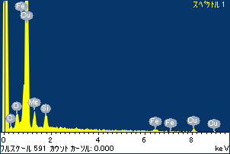

ﾌﾟﾛｼﾞｪｸﾄ : ﾌﾟﾛｼﾞｪｸﾄ 1

ｵｰﾅｰ : Administrator

領域 分析領域 15

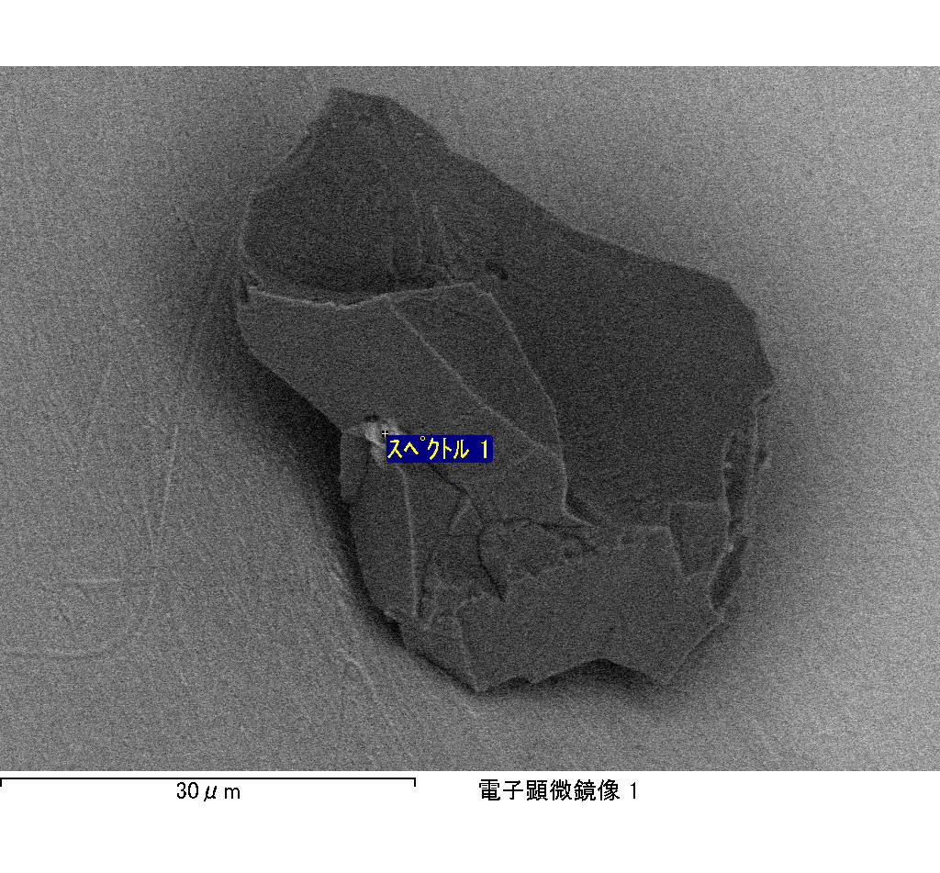

ｽﾍﾟｸﾄﾙﾗﾍﾞﾙ: ｽﾍﾟｸﾄﾙ 1

ﾗｲﾌﾞﾀｲﾑ 119.9 s

収集ｼﾞｵﾒﾄﾘ[度] :

試料傾斜角 = 0.0

方位角 = 0.0

ｴﾚﾍﾞｰｼｮﾝ = 30.0

加速電圧 = 10.00 kV

ｽﾍﾟｸﾄﾙ全ｶｳﾝﾄ数 = 116402

|  |  |  |  |
| --- | --- | --- | --- |
| ｻﾝﾌﾟﾙﾃﾞｰﾀ : | ｴﾈﾙｷﾞｰ[eV] | 分解能[eV] | ｶｳﾝﾄ数 |
| ｽﾄﾛｰﾌﾞ : | 3.8 | 51.81 | 1232274 |
|  |  |  |  |

定量最適化がおこなわれていません

ｽﾍﾟｸﾄﾙ処理 :

省略されたﾋﾟｰｸはありません

処理ｵﾌﾟｼｮﾝ : 酸素 ｽﾄｲｷｵﾒﾄﾘ (ﾉｰﾏﾗｲｽﾞ)

繰り返し回数 = 2

ｽﾀﾝﾀﾞｰﾄﾞ :

Na Albite 1999/06/01

Mg MgO 1999/06/01

Al Al2O3 1999/06/01

Si SiO2 1999/06/01

P GaP 1999/06/01

S FeS2 1999/06/01

K MAD-10 Feldspar 1999/06/01

Ca Wollastonite 1999/06/01

Cr Cr 1999/06/01

Mn Mn 1999/06/01

Fe Fe 1999/06/01

Ni Ni 1999/06/01

|  |  |  |  |  |  |
| --- | --- | --- | --- | --- | --- |
| 元素 | 質量濃度 | 原子数 | 化合物 | 化学式 |  |
|  | [%] | 濃度[%] | 濃度[%] |  |  |
| Na K | -64.75 | -69.25 | -87.28 | Na2O |  |
| Mg K | 44.01 | 44.52 | 72.98 | MgO |  |
| Al K | 1.39 | 1.27 | 2.62 | Al2O3 |  |
| Si K | 28.84 | 25.25 | 61.69 | SiO2 |  |
| P K | 0.42 | 0.34 | 0.97 | P2O5 |  |
| S K | 0.28 | 0.22 | 0.70 | SO3 |  |
| K K | -0.58 | -0.37 | -0.70 | K2O |  |
| Ca K | -1.84 | -1.13 | -2.57 | CaO |  |
| Cr K | 7.86 | 3.71 | 11.48 | Cr2O3 |  |
| Mn K | -9.72 | -4.35 | -12.55 | MnO |  |
| Fe K | 43.04 | 18.95 | 55.37 | FeO |  |
| Ni K | -2.13 | -0.89 | -2.71 | NiO |  |
| O | 53.18 | 81.74 |  |  |  |
| ﾄｰﾀﾙ | 100.00 |  |  |  |  |

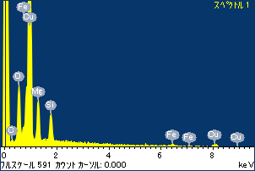

ﾌﾟﾛｼﾞｪｸﾄ : ﾌﾟﾛｼﾞｪｸﾄ 1

ｵｰﾅｰ : Administrator

領域 分析領域 16

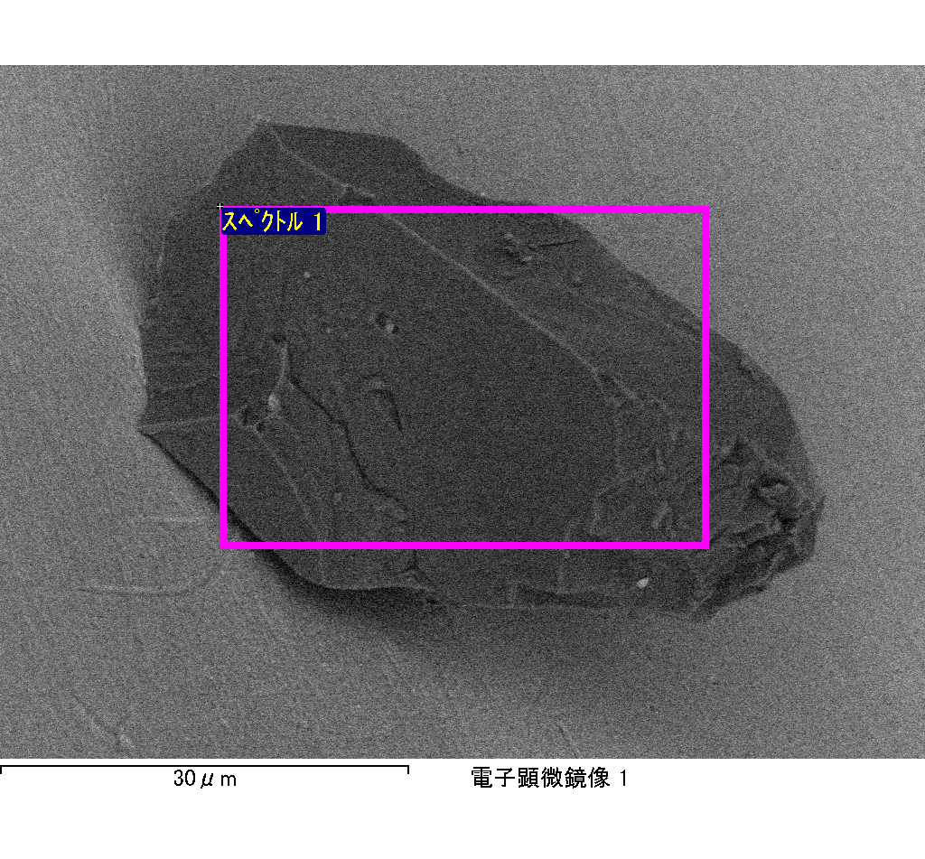

ｽﾍﾟｸﾄﾙﾗﾍﾞﾙ: ｽﾍﾟｸﾄﾙ 1

ﾗｲﾌﾞﾀｲﾑ 7.0 s

収集ｼﾞｵﾒﾄﾘ[度] :

試料傾斜角 = 0.0

方位角 = 0.0

ｴﾚﾍﾞｰｼｮﾝ = 30.0

加速電圧 = 10.00 kV

ｽﾍﾟｸﾄﾙ全ｶｳﾝﾄ数 = 6679

|  |  |  |  |
| --- | --- | --- | --- |
| ｻﾝﾌﾟﾙﾃﾞｰﾀ : | ｴﾈﾙｷﾞｰ[eV] | 分解能[eV] | ｶｳﾝﾄ数 |
| ｽﾄﾛｰﾌﾞ : | 3.8 | 51.65 | 70417 |
|  |  |  |  |

定量最適化がおこなわれていません

ｽﾍﾟｸﾄﾙ処理 :

省略されたﾋﾟｰｸはありません

処理ｵﾌﾟｼｮﾝ : 酸素 ｽﾄｲｷｵﾒﾄﾘ (ﾉｰﾏﾗｲｽﾞ)

繰り返し回数 = 2

ｽﾀﾝﾀﾞｰﾄﾞ :

Na Albite 1999/06/01

Mg MgO 1999/06/01

Al Al2O3 1999/06/01

Si SiO2 1999/06/01

P GaP 1999/06/01

S FeS2 1999/06/01

K MAD-10 Feldspar 1999/06/01

Ca Wollastonite 1999/06/01

Cr Cr 1999/06/01

Mn Mn 1999/06/01

Fe Fe 1999/06/01

Ni Ni 1999/06/01

|  |  |  |  |  |  |
| --- | --- | --- | --- | --- | --- |
| 元素 | 質量濃度 | 原子数 | 化合物 | 化学式 |  |
|  | [%] | 濃度[%] | 濃度[%] |  |  |
| Na K | -310.28 | -620.30 | -418.24 | Na2O |  |
| Mg K | 133.47 | 252.32 | 221.31 | MgO |  |
| Al K | -7.57 | -12.90 | -14.31 | Al2O3 |  |
| Si K | 76.36 | 124.95 | 163.35 | SiO2 |  |
| P K | 1.33 | 1.97 | 3.04 | P2O5 |  |
| S K | 4.52 | 6.48 | 11.30 | SO3 |  |
| K K | 2.75 | 3.23 | 3.31 | K2O |  |
| Ca K | -9.86 | -11.31 | -13.80 | CaO |  |
| Cr K | -23.26 | -20.56 | -33.99 | Cr2O3 |  |
| Mn K | -21.45 | -17.94 | -27.70 | MnO |  |
| Fe K | 36.15 | 29.75 | 46.50 | FeO |  |
| Ni K | 125.13 | 97.96 | 159.23 | NiO |  |
| O | 92.71 | 266.34 |  |  |  |
| ﾄｰﾀﾙ | 100.00 |  |  |  |  |

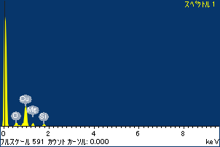

ﾌﾟﾛｼﾞｪｸﾄ : ﾌﾟﾛｼﾞｪｸﾄ 1

ｵｰﾅｰ : Administrator

領域 分析領域 17

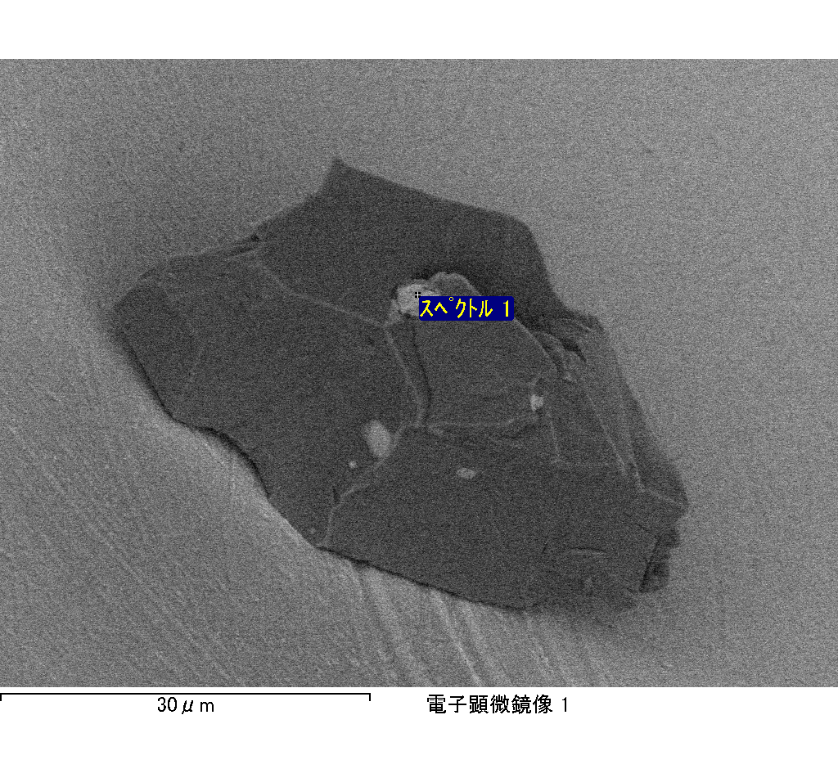

ｽﾍﾟｸﾄﾙﾗﾍﾞﾙ: ｽﾍﾟｸﾄﾙ 1

ﾗｲﾌﾞﾀｲﾑ 120.0 s

収集ｼﾞｵﾒﾄﾘ[度] :

試料傾斜角 = 0.0

方位角 = 0.0

ｴﾚﾍﾞｰｼｮﾝ = 30.0

加速電圧 = 10.00 kV

ｽﾍﾟｸﾄﾙ全ｶｳﾝﾄ数 = 116278

|  |  |  |  |
| --- | --- | --- | --- |
| ｻﾝﾌﾟﾙﾃﾞｰﾀ : | ｴﾈﾙｷﾞｰ[eV] | 分解能[eV] | ｶｳﾝﾄ数 |
| ｽﾄﾛｰﾌﾞ : | 3.8 | 51.76 | 1204342 |
|  |  |  |  |

定量最適化がおこなわれていません

ｽﾍﾟｸﾄﾙ処理 :

省略されたﾋﾟｰｸはありません

処理ｵﾌﾟｼｮﾝ : 酸素 ｽﾄｲｷｵﾒﾄﾘ (ﾉｰﾏﾗｲｽﾞ)

繰り返し回数 = 2

ｽﾀﾝﾀﾞｰﾄﾞ :

Na Albite 1999/06/01

Mg MgO 1999/06/01

Al Al2O3 1999/06/01

Si SiO2 1999/06/01

P GaP 1999/06/01

S FeS2 1999/06/01

K MAD-10 Feldspar 1999/06/01

Ca Wollastonite 1999/06/01

Cr Cr 1999/06/01

Mn Mn 1999/06/01

Fe Fe 1999/06/01

Ni Ni 1999/06/01

|  |  |  |  |  |  |
| --- | --- | --- | --- | --- | --- |
| 元素 | 質量濃度 | 原子数 | 化合物 | 化学式 |  |
|  | [%] | 濃度[%] | 濃度[%] |  |  |
| Na K | -16.99 | -19.71 | -22.90 | Na2O |  |
| Mg K | 3.86 | 4.24 | 6.40 | MgO |  |
| Al K | -0.09 | -0.09 | -0.17 | Al2O3 |  |
| Si K | 1.21 | 1.15 | 2.59 | SiO2 |  |
| P K | 0.57 | 0.49 | 1.30 | P2O5 |  |
| S K | 21.98 | 18.29 | 54.88 | SO3 |  |
| K K | 0.96 | 0.66 | 1.16 | K2O |  |
| Ca K | -0.39 | -0.26 | -0.54 | CaO |  |
| Cr K | 1.30 | 0.67 | 1.91 | Cr2O3 |  |
| Mn K | 0.40 | 0.19 | 0.52 | MnO |  |
| Fe K | 35.57 | 16.99 | 45.75 | FeO |  |
| Ni K | 7.15 | 3.25 | 9.10 | NiO |  |
| O | 44.46 | 74.14 |  |  |  |
| ﾄｰﾀﾙ | 100.00 |  |  |  |  |

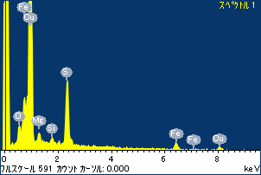

ﾌﾟﾛｼﾞｪｸﾄ : ﾌﾟﾛｼﾞｪｸﾄ 1

ｵｰﾅｰ : Administrator

領域 分析領域 18

